Boekenlijst Klassieke Oudheid ten behoeve van PO (en VO)
Van liber (= Latijn voor ‘boek’) naar library.

De Belangengroep Gymnasiale Vorming (BGV), onderdeel van de AOb, heeft als doel het gymnasiaal onderwijs te bevorderen voor alle leerlingen in Nederland. Een aansluiting tussen PO en VO lijkt heel logisch maar toch is hier vaak weinig aandacht voor.

De BGV heeft een boekenlijst samengesteld voor leerkrachten van het PO rondom het onderwerp Klassieke Oudheid. Ook voor de onderbouw van het VO zitten er leuke boeken bij. Tijdens de BGV-lustrumconferentie van 10 september 2022, die als thema had Inclusie in het gymnasiaal onderwijs, kwam het verzoek of de BGV in zo’n leeslijst kon voorzien. Leerkrachten van het PO hebben niet altijd tijd om zelf alles uit te zoeken en hebben vaak geen gymnasiale achtergrond.

Als leerkracht in het PO of docent in de onderbouw van het VO kun je de lijst gebruiken wanneer je thematisch wilt werken en het onderwerp Grieken, Romeinen of Verhalengoed/ mythen wilt behandelen. Kinderen kunnen sommige boeken zelf lezen, andere boeken zijn meer bedoeld als prentenboek of achtergrondinformatie.
De lijst kan benut worden om materiaal te lenen van de Openbare Bibliotheek of boeken aan te schaffen voor de schoolbibliotheek. We hebben geprobeerd een zo compleet mogelijke lijst te maken en waar mogelijk een indeling gemaakt op leeftijd. Heb je nog een leuke tip/ interessante aanvulling, laat het dan weten en mail de BGV: bgv@aob.nl

Tips:
- Veel boeken en informatie zijn te vinden via bibliotheek.nl, bol.com en boekwinkeltjes.nl. (ISBN 978 - code van ISBN = EAN (versie e-reader); 90 - code is boekversie)
- Ook via Pinterest kom je veel voorbeelden en activiteiten tegen van leerkrachten over het onderwerp Grieken/ Romeinen.
- https://www.kinderboeken.nl/boeken/
- http://leesbevorderingindeklas.nl/book-review/de-griekse-mythen/

Lesmateriaal:
- https://www.weekvandeklassieken.nl/#/
De Week van de Klassieken wordt jaarlijks georganiseerd in de laatste week van maart, in samenwerking met het RMO en Allard Pierson Museum, en heeft ieder jaar een thema. Op de site staan activiteiten en interessant lesmateriaal.
De BGV heeft tijdens de conferentie een workshop gehad over lesmateriaal in het PO. Hoe kun je met Oudgrieks al op de basisschool zo kennismaken, dat alle leerlingen spelenderwijs een grotere woordenschat en culturele kennis opbouwen, ongeacht hun niveau of voorkennis. Het gaat om een complete lessenserie. Bekijk bijvoorbeeld eens: Tiktok in de polis. Achtergrondinformatie over het project Oude Grieken - Jonge Helden vind je ook op deze website.
- Zie je mogelijkheden voor een mooie samenwerking tussen PO en onderbouw van VO met betrekking tot dit project en heb je hier ideeën of vragen over? Laat het de BGV weten.

Meer weten over de BGV? Zie onze website: https://bgv.aob.nl/

Nog geen lid van de AOb? Ga naar https://www.aob.nl en kijk naar het aanbod.

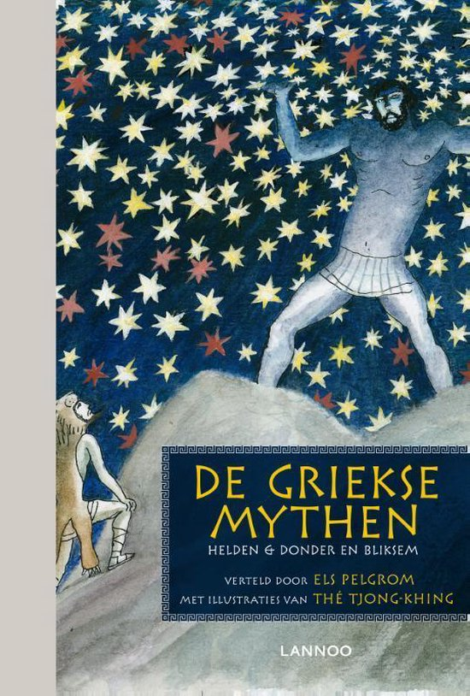
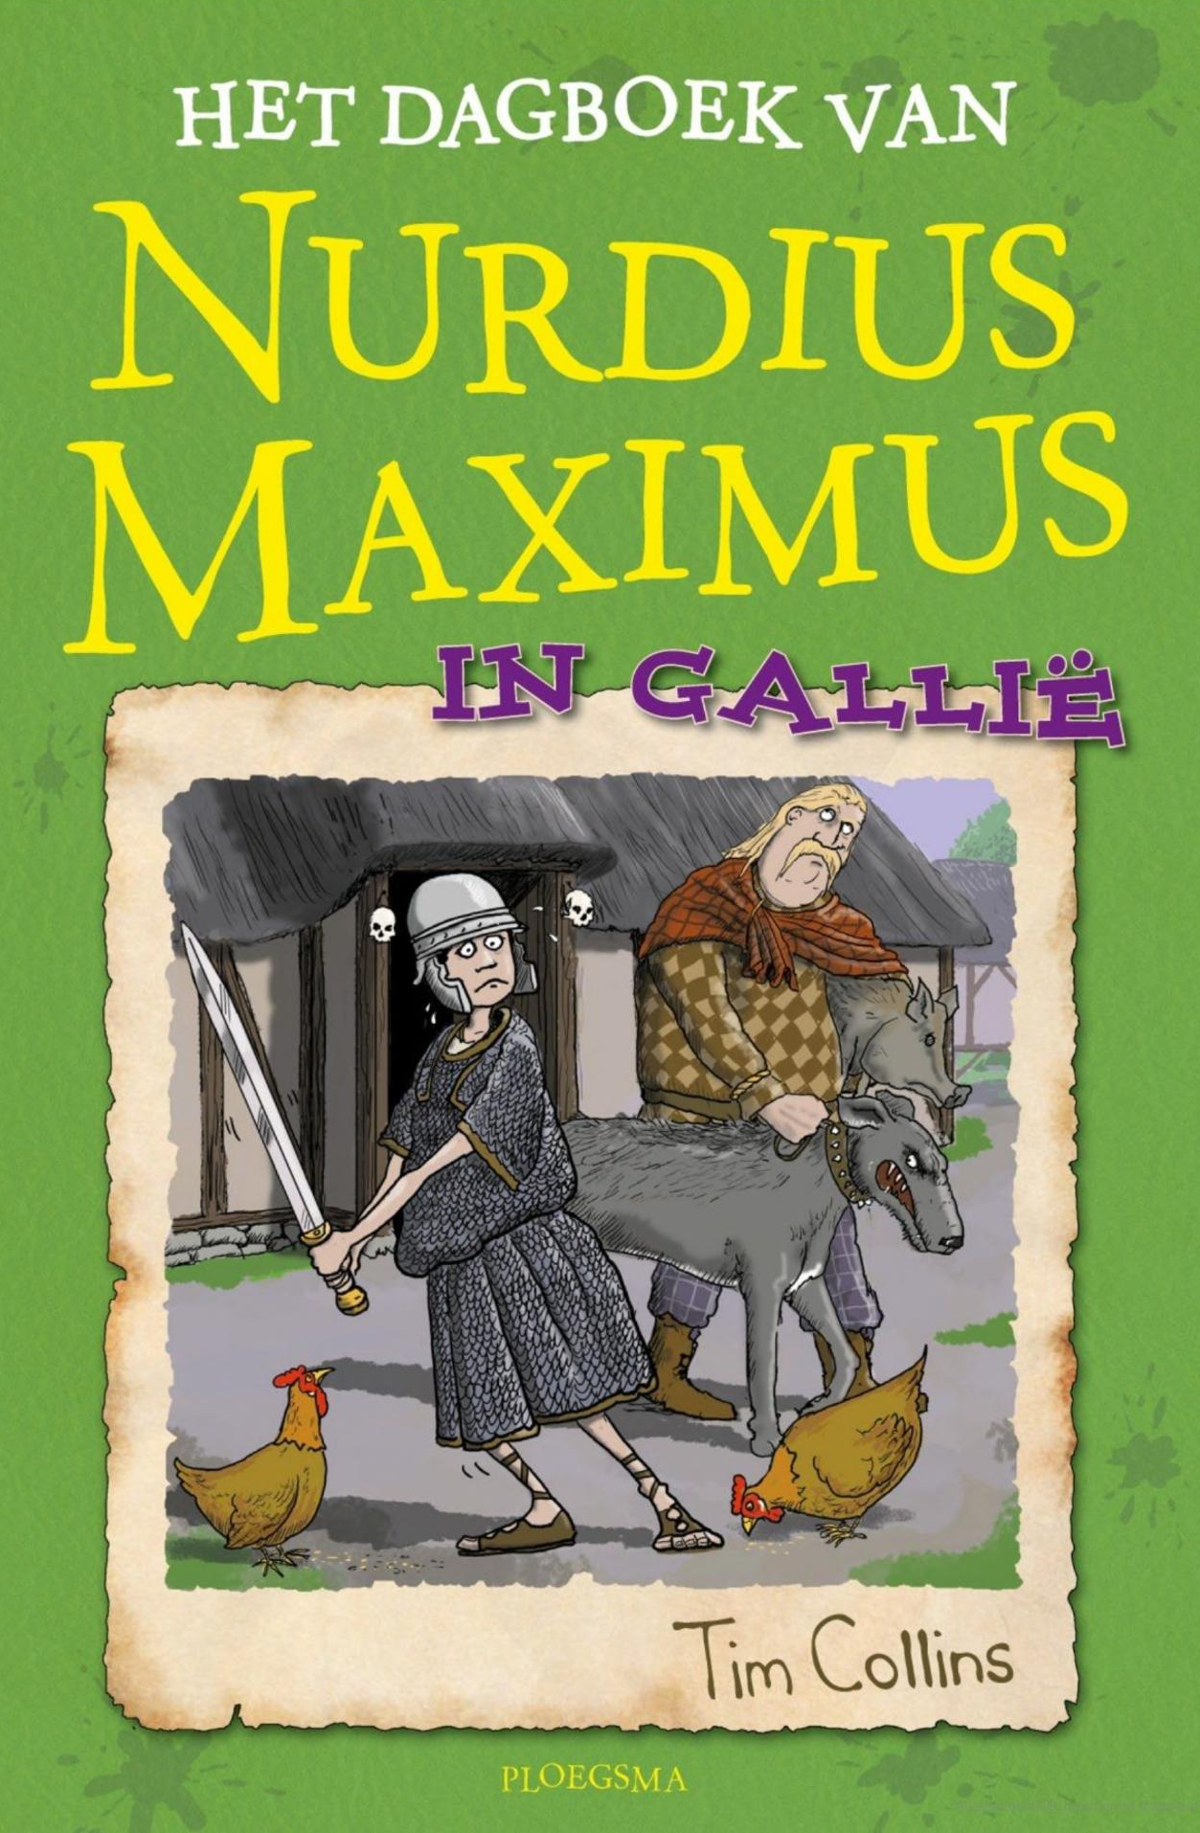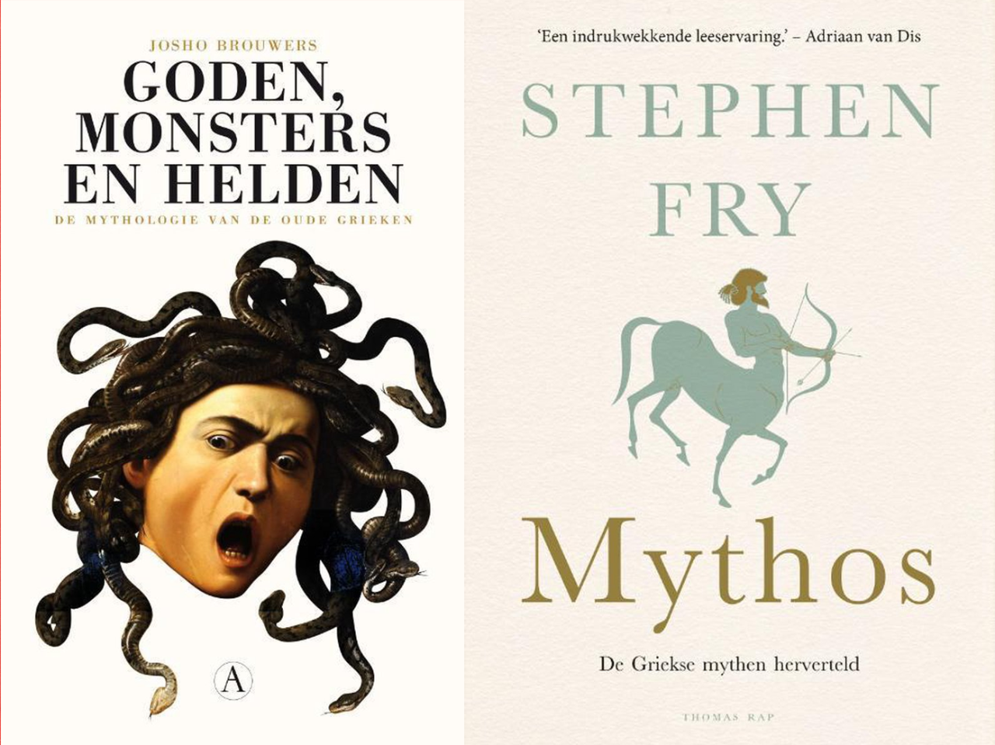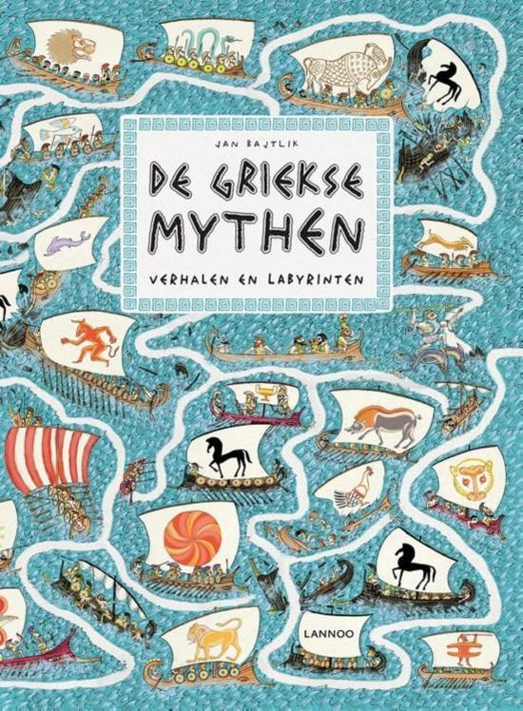

Geschiedenis: (5 - 12j.)
Suzan Boshouwers e.a., Romeinen, serie Willewete, Clavis uitgev., 9789044821994 (prentenboek v.a. 5 j., Rijksmuseum van Oudheden)

Suzan Boshouwers e.a.,Grieken, serie Willewete, Clavis uitgev., 789044826579 (prentenboek v.a. 5 j., Rijksmuseum van Oudheden)
Katy Daynes, Meer weten over het oude Rome, een Usborne flapuitboek, va. 8j. 9780746089859
Tim Collins, Het dagboek van Nurdius Maximus, vertaald uit het Engels, uitgev. Ploegsma, met ill., 9789021671574 (8-12 j.)
idem, Nurdius Maximus in Griekenland, 9789021680187
idem, Nurdius Maximus in Gallië, E-book 9789021676562
idem, Nurdius Maximus in Belgica, 9789021678610
idem, Nurdius Maximus in Pompeï
Tim Collins, Isobel Lundie, Hoe ik per ongeluk gladiator werd, 9789021680491

Gary Northfield, Julius Zebra, Rollebollen met de Romeinen (va. 8 j.), Luitingh-Sijthoff, 9789024570133

Arend van Dam & Georgien Overwater, De Oude Grieken/ Het rijk van Alexander, Van Holkema & Warendorf, 9789000354566 (va. 8 j.)

Arend van Dam & Georgien Overwater, Avé Caesar (verhalen over de Romeinen in Nederland), 9789000329847 (va. 8 j.)

Jonathan W. Stokes, Handboek voor historiehoppers, het oude Griekenland, (informatief), 9789026148408

Jonathan W. Stokes, Handboek voor historiehoppers, het oude Rome, (informatief), 9789026148385

Fik Meijer, Paarden, zwaarden en rare baarden (over sport bij de Romeinen), va. 9 j. 9789045115405

Timothy Knapman, Race door Rome (48 p.), (met spelelement, voor kinderen va. 9 j. en ouders), Rebo productions 9789036632706

Timothy Knapman, Het legendarische labyrint, (met spelelement, voor kinderen va. 9 j. en ouders), Rebo productions 9789036632713

Terry Deary, Rare jongens, die Romeinen, Waanzinnig om te weten, Kluitman 9789020605068
Terry Deary, Die gave grieken, Waanzinnig om te weten, Kluitman 9789020605020

Sarah Devos, Heleen Brulot, Professor Klein Brein, Wonderlijke weetjes en fascinerende feiten over de oude Grieken, Lannoo, (informatief, met tekeningen), 9789401448550
Sarah Devos, Heleen Brulot, Professor Klein Brein, Wonderlijke weetjes en fascinerende feiten over De Romeinen, Lannoo, (informatief, met tekeningen) 9789401429573

John Haywood, Het verleden onder de loep - Onderzoek het leven van de Romeinen, 9789086649129

Charles Freeman, Het verleden onder de loep - Onderzoek het leven van de oude Grieken, 9789086649136

Eric Braun, Een Wereld vol Mythen, uitgev. Corona, (met veel foto’s, ill. en uitleg 32 p. over mythen en dagelijks leven, va. 8 j.)
- Griekse mythen, 9789463415156
- Romeinse mythen, 9789463415149

Alle Asterix & Obelix stripboeken, va. 10-11 j.
Margreet van Muijlwijk, Rare jongens, die Europeanen (Asterix & Obelix), 9789035122208
René van Roijen e.a., De Erfenis van Asterix, het leven in de Lage Landen (informatief), uitg. Bert Bakker 9789035124349
René van Royen e.a., Asterix en de Waarheid (informatief), uitg. Bert Bakker 9789035118164

Mythologische verhalen: om voor te lezen of zelf te lezen:
Jan Bajtlik, De Griekse mythen, verhalen en labyrinten (veel prenten en doolhoven, minder tekst, 40 cm hoog boek) (va. 9 j.), 9789401460279

Marcia Williams, Griekse mythen, stripverhalen uit de oudheid, 1992 (va. 8 j., via bibliotheek.nl)
Marcia Williams, De Trojaanse oorlog & de reizen van Odysseus (in stripverhaal), (va. 10 j. via bibliotheek.nl)

James Davies, Monsters en mythes in het oude Griekenland (prentenboek met 6 mythen in stripverhaal), va 6 j.9789002274053

va. 7-9 j.
Eleonora Fornasari e.a., (met tekeningen AVI M4, va. 7 j.):
Odysseus, 9789462916432
idem, Hercules, 9789462916098
idem, Zeus, 9789462916449
idem, Theseus en de Minotaurus, 9789462916104

Ingrid Vandekerckhove, De bende van Zeus, va. 8 j., 9789044828801
Ingrid vandekerckhove, Theseus’ eerste overwinning, va. 9 j. 9789044841916

Elli Woollard, Marta Altés, Formidabele fabels, Aesopus in woorden, met tek. (8 fabels op rijm) alle leeftijden, 9789047711766

Rosie Dickens e.a., De fabels van Aesopus voor kinderen, 9781474935258

Ayano Imai, De fabels van Aesopus, prentenboek, 9789051162615

Els Pelgrom, ill. van The Tjong-King, Griekse mythen, helden & donder en bliksem, 9789020998382 (voorleesboek)

Daan Remmert de Vries, Avonturen van Odysseus, (18 avonturen, div. illustratoren, 48 p.), 9789089671936
Simon van der Geest & ill. van Jan Jutte, Dissus (Odyssee-bewerking, met grappige tekeningen en jongenstaal, Gouden Griffel 2011), 9789045110820

va. 10-12 j.
Daan Remmert de Vries, Helden (met ill. 136 p.) 9789401453899

Simone Kramer, Odysseus, E-book 9789021670027
Simone Kramer, De tocht van de Argonauten, 9789021676678
Simone Kramer, De Griekse tragedies: Antigone/ Medea/ Oidipous
Van Grote Beer en Orion,
Simone Kramer, De strijd van de Titanen, 9789021615691
Simone Kramer, Els van Egeraat: De strijd om Troje
idem, De strijd om Troje & Odysseus, 9789021679396
Simone Kramer, De Griekse tragedies, 9789021673325

Mina Witteman, Boreas en de zeven zeeën (over de Argo)

Maz Evans, Godenchaos 1, De ontsnapping van Thanatos, Uitgeverij Billy Bones, 2019
Maz Evans, Godenchaos 2, De queeste van Vigro

Imme Dros, met ill. van Harrie Geelen, Griekse mythen, Querido, 9789045113876
idem, 9789025304065/ dunne versie: 9789045101224
Imme Dros, Ilios & Odysseus, 9789045112442
idem, Van liefde en verlangen, 9789021414829
idem, Naar een nieuw Troje, mee met Aeneas, 9789045128382/
Mee met Aeneas 789045119830

idem, Odysseus, een man van verhalen, 9789021460369
idem, De vlucht van Daidalos, 9789051168860
idem, De macht van de liefde, 9789045112770

Hein van Dolen, Op naar de Olympus, 9789056253073 (va. 12 j.)

Rick Riordan, leesboek va. 11-12 j.:
De beproevingen van Apollo 1, Het verborgen orakel, 9789035122208
De beproevingen van Apollo 2, De duistere voorspelling, 9789000351039
De beproevingen van Apollo 3 - De brandende Doolhof, 9789000351015
De beproevingen van Apollo 4 - De tombe van de tiran, 9789000351893
De beproevingen van Apollo 5 - De toren van Nero, 9789000351916
Percy Jackson en de Olympiërs 1 - De bliksemdief, 9789022561980
Percy Jackson en de Olympiërs 2 - De zee van monsters, 9789022553466
Percy Jackson en de Olympiërs 3 - De vloek van de Titaan, 9789022555026
Percy Jackson en de Olympiërs 4 - De strijd om het labyrint, 9789022557167
Percy Jackson en de Olympiërs 5 - De laatste Olympier, 9789022560822
Percy Jackson en de andere Helden 1 - Percy Jackson en de andere helden, 9789000346738
Percy Jackson en de Olympiërs - Percy Jackson en de Griekse goden, 9789000381579
Helden van Olympus 1 - De verloren held, 9789022562857
Helden van Olympus 2 - De zoon van Neptunus, 9789022565452
Helden van Olympus 3 - Het teken van Athena, 9789022566459
Helden van Olympus 4 - Het huis van Hades, 9789000342426

Allan, Tony e.a. De zegevierende held, Griekse en romeinse mythen, Time Life Books 1998,
9789053902349 (via boekwinkeltje.nl)

Voor de leerkracht:
Jo Claes, Griekse mythen, Romeinse sagen, met kunstafb., Davidsfondsuitgev., 9789059088528

Hein L. van Dolen, Romeinse sagen en verhalen in een notendop, 9789035133204
Hein L. van Dolen, Mythen uit het oude Griekenland, 9789035143203

Stephen Fry, mythologische verhalen, vertaald uit het Engels:
Troje, 9789400406865
Mythos, 9789400410039
Mythos 2 Helden, 9789400410022

Margreet van Muijlwijk, Rare jongens, die Europeanen (Asterix & Obelix), 9789035122208

René van Roijen e.a., De Erfenis van Asterix, het leven in de Lage Landen (informatief), uitg. Bert Bakker 9789035124349
René van Royen e.a., Asterix en de Waarheid (informatief), uitg. Bert Bakker 9789035118164

